PT LAPI GANESHA UTAMA
Bekerja sama dengan Lab IoT & Fisika Institut Teknologi Bandung

Laporan Uji Laboratorium 04 — Pra-Uji Emisi EMC Node Sensor GLD dan Cluster Head
Pengukuran emisi terradiasi dan terkonduksi menurut EN 55032 Class A sebagai pra-uji (pre-scan) sebelum pengujian EMC resmi di laboratorium terakreditasi.
Document Control
Nomor dokumen | LGU/GLD/UJI-LAB/2026-004
Revisi | 1.0
Tanggal | 22 Oktober 2026
Jenis pengujian | Pra-uji (pre-scan) emisi elektromagnetik — bukan uji sertifikasi
Standar acuan | EN 55032, Class A (emisi terradiasi 30 MHz–6 GHz, emisi terkonduksi 150 kHz–30 MHz)
Perangkat diuji | Node Sensor GLD V2 (Gas Leak Detector); Cluster Head (varian besar)
Lokasi pengukuran | Telkom Test House
Periode pengukuran | Oktober 2026
Disiapkan oleh | PT LAPI Ganesha Utama, bersama Lab IoT & Fisika Institut Teknologi Bandung
Ditujukan kepada | PT Pertamina Patra Niaga
Dokumen terkait | Laporan Uji Lab 02 — Komunikasi Radio LoRa (LGU/GLD/UJI-LAB/2026-002); Laporan FAT Sistem GLD Tahap 2 (LGU/GLD/FAT/2026-001)

1. Ringkasan hasil
Tujuh pengukuran emisi dilakukan pada dua perangkat: empat pada Node Sensor GLD dan tiga pada Cluster Head varian besar, dengan total 216 titik ukur yang dicatat perangkat lunak penerima. Seluruh titik berada di bawah batas EN 55032 Class A, kecuali titik pada frekuensi kerja radio LoRa (919,6–921,0 MHz), yaitu sinyal pancar perangkat itu sendiri (lihat bagian 5.1).
Perangkat | Pengukuran | Titik | Margin terkecil* | Hasil pra-uji
GLD | Radiasi 30 MHz–1 GHz | 18 | 0,51 dB @ 117,89 MHz | Di bawah batas, kecuali frekuensi kerja LoRa
GLD | Radiasi 1–6 GHz | 36 | 33,97 dB @ 1,8129 GHz | Di bawah batas
GLD | Konduksi AC — L1 | 36 | 6,03 dB @ 323,9 kHz | Di bawah batas
GLD | Konduksi AC — Netral | 36 | 6,25 dB @ 323,9 kHz | Di bawah batas
CH besar | Radiasi 30 MHz–1 GHz | 17 | 3,28 dB @ 978,88 MHz | Di bawah batas, kecuali frekuensi kerja LoRa
CH besar | Radiasi 1–6 GHz | 36 | 5,56 dB @ 1,8425 GHz | Di bawah batas
CH besar | Konduksi DC | 36 | 42,41 dB @ 150,0 kHz | Di bawah batas

* Margin = batas − level terukur; dihitung di luar pita frekuensi kerja LoRa. Margin positif berarti emisi di bawah batas.
Catatan utama:
- Margin paling kecil ada pada GLD di 117–127 MHz (0,51–0,95 dB). Titik ini masih di bawah batas, tetapi terlalu dekat untuk diandalkan pada uji resmi; perlu diredam lebih dulu (bagian 6).
- Titik yang ditandai “Failed” oleh perangkat lunak seluruhnya berada pada frekuensi kerja LoRa. Status penilaiannya perlu dikonfirmasi ke laboratorium (bagian 5.1).
- Pengujian ini adalah pra-uji: hasilnya dipakai untuk mengarahkan perbaikan desain, bukan sebagai pernyataan kepatuhan. Uji imunitas, Gateway, dan Cluster Head varian kecil belum termasuk.

2. Tujuan dan ruang lingkup
- Mengetahui posisi emisi GLD dan Cluster Head terhadap batas EN 55032 Class A sebelum uji EMC resmi di laboratorium terakreditasi, sebagai bagian dari jalur sertifikasi (track EMC).
- Mengidentifikasi frekuensi dengan margin tipis yang perlu ditangani pada desain.
- Termasuk: emisi terradiasi 30 MHz–6 GHz (GLD, Cluster Head besar); emisi terkonduksi saluran AC GLD; emisi terkonduksi saluran DC Cluster Head besar.
- Belum termasuk: uji imunitas (EN 61000-6-2), Gateway, Cluster Head varian kecil, dan uji radio untuk pemancar LoRa (ETSI EN 300 220 / regulasi SDPPI).

3. Perangkat diuji dan metode

3.1 Perangkat diuji
Perangkat | Keterangan | Catu daya saat uji
Node Sensor GLD V2 | 8 sensor gas, mikrokontroler ESP32-S3, radio LoRa 920–923 MHz | Melalui adaptor/PSU dari jala-jala AC (emisi terkonduksi diukur di sisi AC)
Cluster Head (varian besar) | Simpul penghubung jaringan mesh LoRa | Catu DC (emisi terkonduksi diukur di sisi DC)

Nomor seri unit, versi firmware, dan mode operasi saat uji tidak tercatat pada lembar data mentah; ketiganya akan dilengkapi pada laporan resmi laboratorium.

3.2 Konfigurasi pengukuran
Pengukuran | Rentang | Detektor | RBW | Konfigurasi
Radiasi 30 MHz–1 GHz | 30 MHz – 1 GHz | Quasi-peak | 120 kHz | Jarak 3 m, OATS/SAC; antena Aaronia HyperLOG 20600 (30 MHz–6 GHz); polarisasi H & V, tinggi 1–4 m, putar 0–360°
Radiasi 1–6 GHz | 1 – 6 GHz | Peak & Average | 1 MHz | Jarak 3 m, FSOATS; polarisasi H & V, tinggi 1–4 m, putar 0–360°
Konduksi AC — L1 | 150 kHz – 30 MHz | Quasi-peak & Average | 9 kHz | LISN AC (Compower), saluran Line
Konduksi AC — Netral | 150 kHz – 30 MHz | Quasi-peak & Average | 9 kHz | LISN AC (Compower), saluran Neutral
Konduksi DC | 150 kHz – 30 MHz | Quasi-peak & Average | 9 kHz | LISN DC / AAN, batas asimetrik

Waktu tinggal (dwell) 200 ms per titik, atenuasi otomatis. Faktor koreksi kabel (kabel biru dan Heliax) dan antena/LISN sudah dimasukkan ke nilai level oleh perangkat lunak penerima.

3.3 Batas EN 55032 Class A yang dipakai
Jenis emisi | Rentang frekuensi | Batas QP / Peak | Batas Average
Terradiasi, 3 m | 30–230 MHz | 50 dBµV/m (QP) | —
Terradiasi, 3 m | 230 MHz–1 GHz | 57 dBµV/m (QP) | —
Terradiasi, 3 m | 1–3 GHz | 76 dBµV/m (Peak) | 56 dBµV/m
Terradiasi, 3 m | 3–6 GHz | 80 dBµV/m (Peak) | 60 dBµV/m
Terkonduksi AC | 0,15–0,5 MHz | 79 dBµV (QP) | 66 dBµV
Terkonduksi AC | 0,5–30 MHz | 73 dBµV (QP) | 60 dBµV
Terkonduksi DC (asimetrik) | 0,15–0,5 MHz | 97 dBµV (QP) | 84 dBµV
Terkonduksi DC (asimetrik) | 0,5–30 MHz | 87 dBµV (QP) | 74 dBµV

4. Hasil pengukuran
Setiap grafik memuat titik yang dicatat perangkat lunak penerima beserta garis batas. Tabel di bawah grafik memuat lima titik dengan margin terkecil di luar pita LoRa.

4.1 Node Sensor GLD
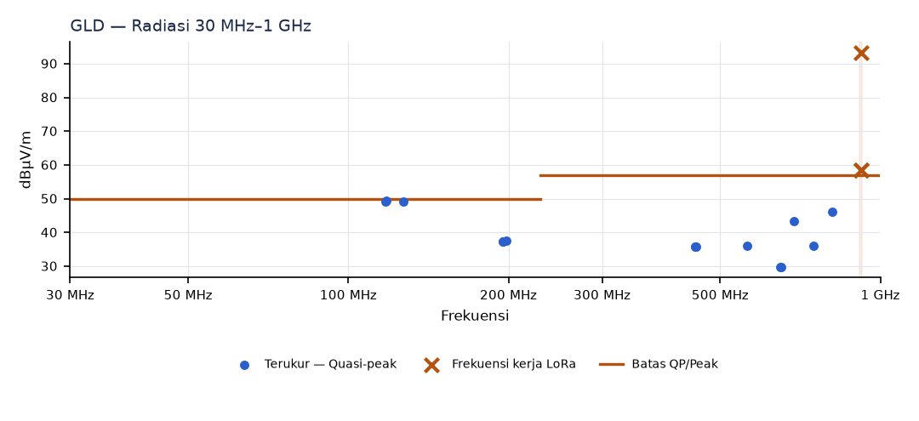
Gambar 1. GLD — Radiasi 30 MHz–1 GHz
Frekuensi | Detektor | Level (dBµV/m) | Batas | Margin (dB) | Polarisasi · tinggi · sudut
117,89 MHz | Quasi-peak | 49,49 | 50 | 0,51 | H · 300 cm · 270°
117,40 MHz | Quasi-peak | 49,16 | 50 | 0,84 | H · 300 cm · 270°
126,82 MHz | Quasi-peak | 49,05 | 50 | 0,95 | H · 300 cm · 90°
812,58 MHz | Quasi-peak | 46,09 | 57 | 10,91 | H · 300 cm · 255°
197,96 MHz | Quasi-peak | 37,49 | 50 | 12,51 | H · 200 cm · 0°
919,65 MHz | Quasi-peak | 58,56 | 57 | -1,56 (LoRa) | H · 100 cm · 240°
920,05 MHz | Quasi-peak | 93,29 | 57 | -36,29 (LoRa) | H · 100 cm · 255°
920,39 MHz | Quasi-peak | 58,51 | 57 | -1,51 (LoRa) | H · 100 cm · 240°

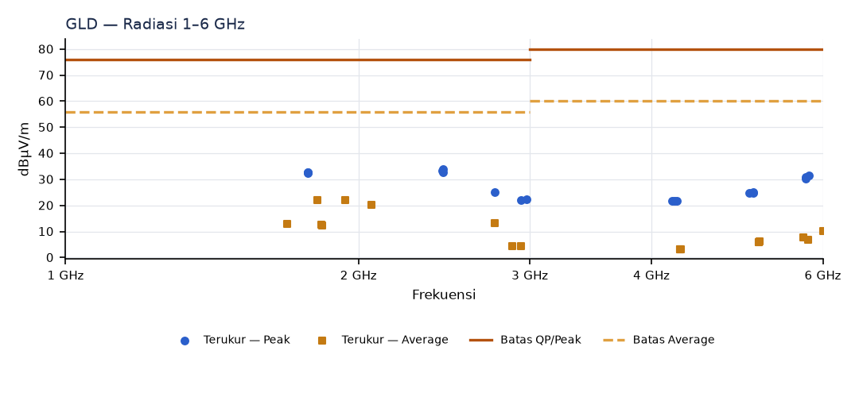
Gambar 2. GLD — Radiasi 1–6 GHz
Frekuensi | Detektor | Level (dBµV/m) | Batas | Margin (dB) | Polarisasi · tinggi · sudut
1,8129 GHz | Average | 22,03 | 56 | 33,97 | H · 100 cm · 90°
1,9378 GHz | Average | 21,97 | 56 | 34,03 | H · 100 cm · 240°
2,0628 GHz | Average | 20,07 | 56 | 35,93 | H · 100 cm · 195°
2,4406 GHz | Peak | 33,84 | 76 | 42,16 | V · 100 cm · 0°
2,4394 GHz | Peak | 33,38 | 76 | 42,62 | V · 100 cm · 0°

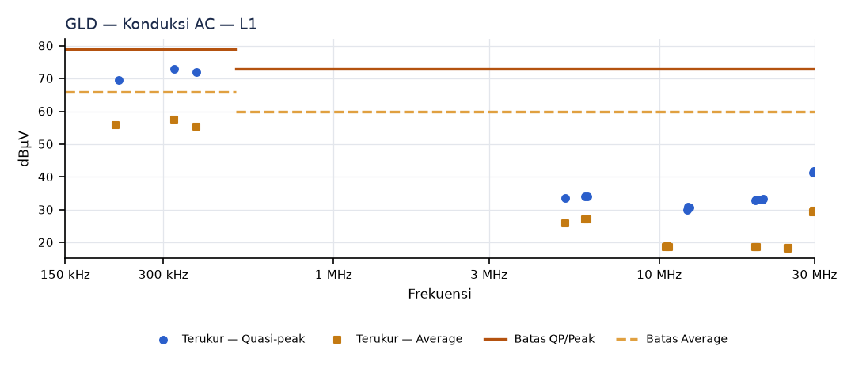
Gambar 3. GLD — Konduksi AC — L1
Frekuensi | Detektor | Level (dBµV) | Batas | Margin (dB) | Polarisasi · tinggi · sudut
323,9 kHz | Quasi-peak | 72,97 | 79 | 6,03 | —
378,9 kHz | Quasi-peak | 71,98 | 79 | 7,02 | —
323,9 kHz | Average | 57,50 | 66 | 8,50 | —
218,7 kHz | Quasi-peak | 69,59 | 79 | 9,41 | —
214,1 kHz | Average | 55,68 | 66 | 10,32 | —

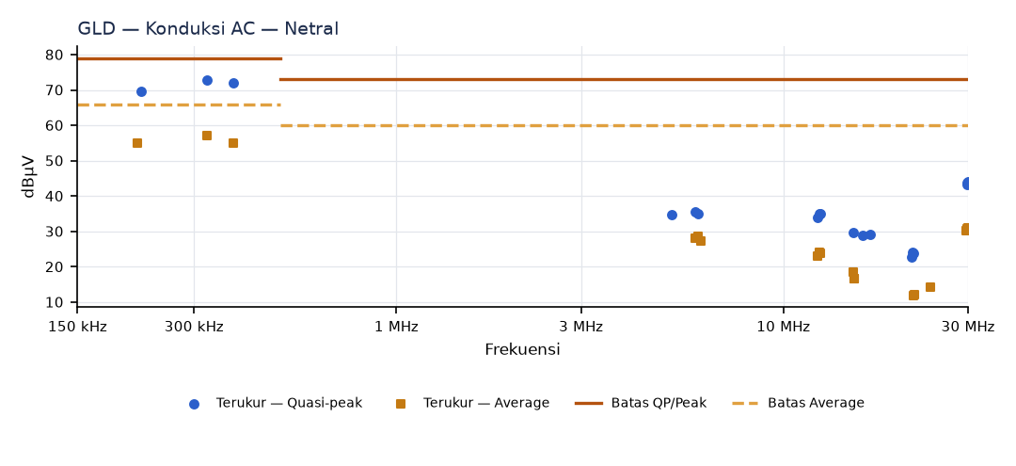
Gambar 4. GLD — Konduksi AC — Netral
Frekuensi | Detektor | Level (dBµV) | Batas | Margin (dB) | Polarisasi · tinggi · sudut
323,9 kHz | Quasi-peak | 72,75 | 79 | 6,25 | —
378,9 kHz | Quasi-peak | 72,10 | 79 | 6,90 | —
323,9 kHz | Average | 57,08 | 66 | 8,92 | —
218,7 kHz | Quasi-peak | 69,51 | 79 | 9,49 | —
214,1 kHz | Average | 55,09 | 66 | 10,91 | —

4.2 Cluster Head (varian besar)
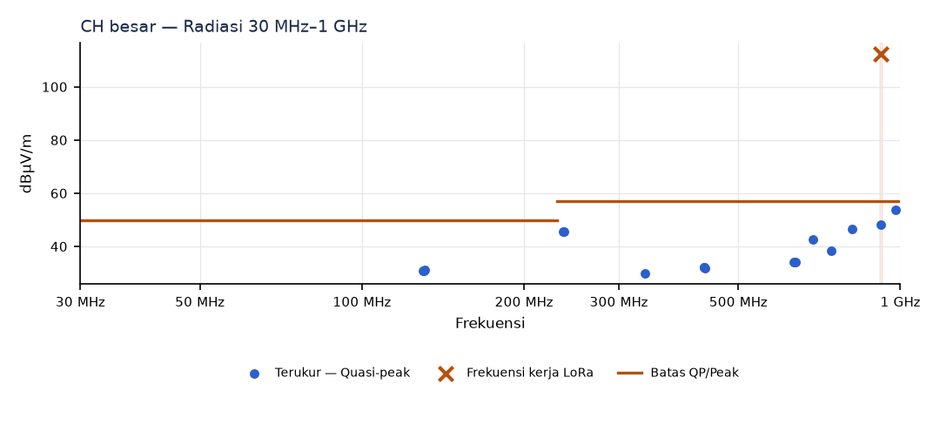
Gambar 5. CH besar — Radiasi 30 MHz–1 GHz
Frekuensi | Detektor | Level (dBµV/m) | Batas | Margin (dB) | Polarisasi · tinggi · sudut
978,88 MHz | Quasi-peak | 53,72 | 57 | 3,28 | V · 100 cm · 0°
812,58 MHz | Quasi-peak | 46,48 | 57 | 10,52 | V · 100 cm · 0°
236,87 MHz | Quasi-peak | 45,58 | 57 | 11,42 | V · 100 cm · 0°
236,73 MHz | Quasi-peak | 45,55 | 57 | 11,45 | V · 100 cm · 0°
687,54 MHz | Quasi-peak | 42,69 | 57 | 14,31 | V · 100 cm · 0°
920,97 MHz | Quasi-peak | 112,47 | 57 | -55,47 (LoRa) | V · 100 cm · 0°

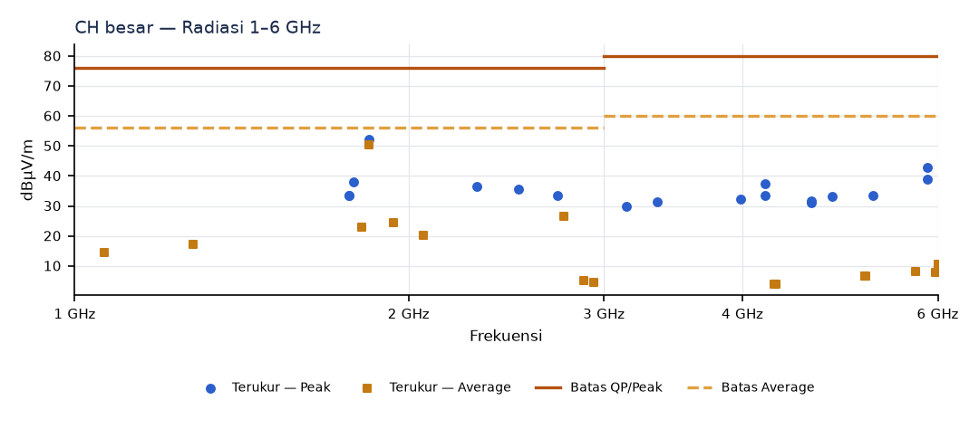
Gambar 6. CH besar — Radiasi 1–6 GHz
Frekuensi | Detektor | Level (dBµV/m) | Batas | Margin (dB) | Polarisasi · tinggi · sudut
1,8425 GHz | Average | 50,44 | 56 | 5,56 | H · 100 cm · 135°
1,8425 GHz | Peak | 52,21 | 76 | 23,79 | H · 100 cm · 165°
2,7632 GHz | Average | 26,51 | 56 | 29,49 | H · 100 cm · 210°
1,9378 GHz | Average | 24,45 | 56 | 31,55 | H · 100 cm · 60°
1,8129 GHz | Average | 22,92 | 56 | 33,08 | H · 100 cm · 165°

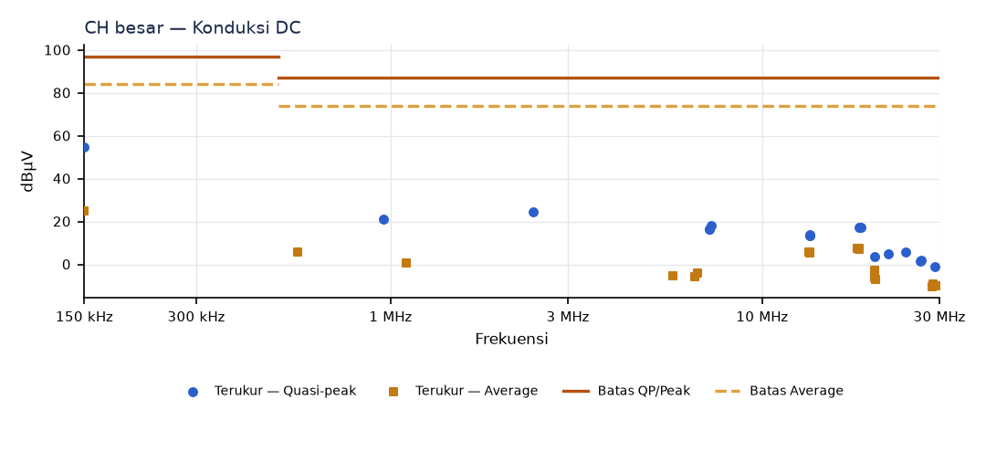
Gambar 7. CH besar — Konduksi DC
Frekuensi | Detektor | Level (dBµV) | Batas | Margin (dB) | Polarisasi · tinggi · sudut
150,0 kHz | Quasi-peak | 54,59 | 97 | 42,41 | —
150,0 kHz | Average | 25,12 | 84 | 58,88 | —
2,42 MHz | Quasi-peak | 24,37 | 87 | 62,63 | —
955,6 kHz | Quasi-peak | 21,14 | 87 | 65,86 | —
18,19 MHz | Average | 7,31 | 74 | 66,69 | —

5. Pembahasan

5.1 Titik pada frekuensi kerja LoRa
Perangkat lunak menandai empat titik sebagai “Failed”: GLD pada 919,65 MHz, 920,05 MHz, dan 920,39 MHz (level hingga 93,29 dBµV/m), serta Cluster Head pada 920,97 MHz (112,47 dBµV/m). Keempatnya berada pada pita kerja radio LoRa perangkat (920–923 MHz), sehingga yang terukur adalah sinyal pancar yang memang disengaja, bukan emisi liar dari rangkaian.
Pada standar emisi multimedia, pita frekuensi kerja pemancar umumnya dikeluarkan dari penilaian dan dinilai melalui standar radio tersendiri (misalnya ETSI EN 300 220 serta sertifikasi SDPPI di Indonesia). Status ini perlu dikonfirmasi tertulis oleh Telkom Test House. Bila diperlukan, pengukuran ulang dapat dilakukan dengan pemancar LoRa dalam keadaan idle.

5.2 Margin tipis GLD pada 117–127 MHz
Tiga titik GLD pada 117,40 MHz, 117,89 MHz, dan 126,82 MHz (QP, polarisasi horizontal, tinggi antena 3 m) hanya 0,51–0,95 dB di bawah batas 50 dBµV/m. Variasi antar-unit dan antar-laboratorium biasanya lebih besar dari angka ini, sehingga titik ini berisiko melampaui batas pada uji resmi. Kandidat sumber yang akan diperiksa: harmonik clock mikrokontroler dan konverter DC-DC, serta kabel catu yang berperan sebagai antena.

5.3 Cluster Head
Margin terkecil Cluster Head di luar pita LoRa adalah 3,28 dB pada 978,88 MHz (QP) dan 5,56 dB pada 1,8425 GHz (Average). Frekuensi 1,8425 GHz berdekatan dengan harmonik kedua frekuensi kerja LoRa (2 × ±921 MHz), sehingga penanganannya terkait filter keluaran radio. Emisi terkonduksi DC Cluster Head jauh di bawah batas (margin terkecil 42,41 dB).

5.4 Emisi terkonduksi GLD
Emisi terkonduksi GLD diukur di sisi AC, artinya mencakup adaptor/PSU yang dipakai saat uji. Margin terkecil 6,03 dB (QP, 323,9 kHz, saluran Line). Pada instalasi lapangan GLD menerima 24 VDC dari PSU di junction box, sehingga hasil ini mencerminkan kombinasi GLD dan adaptor uji.

6. Tindak lanjut
No | Tindak lanjut | Penanggung jawab
1 | Konfirmasi tertulis ke Telkom Test House mengenai perlakuan pita frekuensi kerja LoRa; ukur ulang dengan pemancar idle bila diminta. | LGU
2 | Investigasi dan peredaman emisi GLD 117–127 MHz (filter catu, ferit kabel, tata letak clock/DC-DC); ukur ulang untuk memastikan margin memadai. | LGU / Lab IoT ITB
3 | Periksa filter keluaran radio Cluster Head terkait titik 1,8425 GHz dan 978,88 MHz. | LGU / Lab IoT ITB
4 | Lengkapi cakupan: uji imunitas, Gateway, Cluster Head varian kecil; catat nomor seri, firmware, dan mode operasi unit uji. | LGU
5 | Laksanakan uji EMC resmi di laboratorium terakreditasi setelah butir 1–3 selesai. | LGU

7. Data sumber
Data mentah hasil ekspor perangkat lunak penerima Telkom Test House (tujuh berkas): GLD — Class A Below 1G, Class A Above 1G, Class A L1, Class A L2; Cluster Head besar — Class A Below 1G, Class A Above 1G, Class A DC. Grafik dan tabel pada laporan ini disusun ulang dari titik-titik di berkas tersebut tanpa perubahan nilai. Laporan resmi laboratorium belum diterbitkan.

8. Lembar pengesahan
Disusun oleh  Lab IoT & Fisika ITB | Diperiksa oleh  PT LAPI Ganesha Utama | Mengetahui  PT Pertamina Patra Niaga
Nama:  Jabatan:  Tanggal: | Nama:  Jabatan:  Tanggal: | Nama:  Jabatan:  Tanggal:

